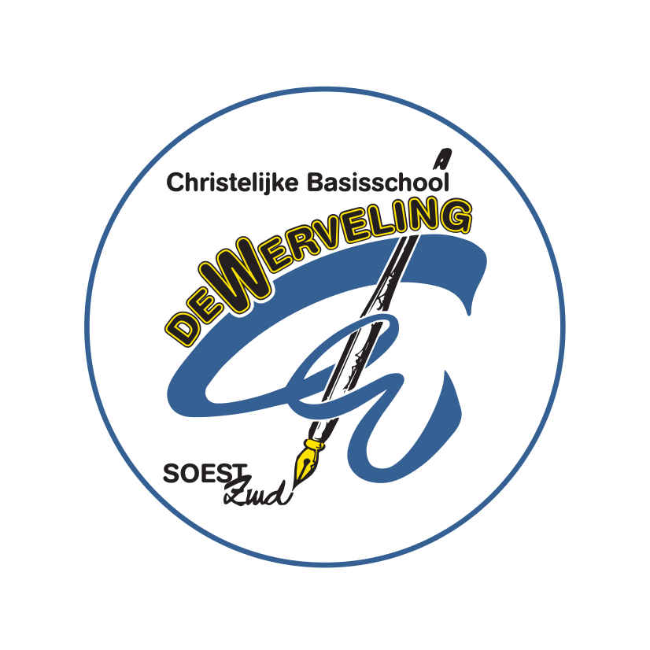
Aannamebeleid nieuwe leerlingen - versie juni 2020
Om de instroom van nieuwe leerlingen in goede banen te leiden moet er een aantal afspraken gemaakt worden. Bij deze instroom kan men denken aan leerlingen die op dit moment een andere basisschool bezoeken en waarvan de ouders om verschillende redenen een nieuwe basisschool zoeken voor hun kind (bijv. verhuizing). De meeste nieuwe leerlingen zijn echter de leerlingen die op 4-jarige leeftijd hun onderwijsloopbaan op onze school beginnen.
Wanneer u geïnteresseerd bent in onze school, kunt u telefonisch of per mail (info@dewerveling.nl) een afspraak maken voor een kennismakingsgesprek en rondleiding. Dit vindt in de regel plaats met de directeur. Hij laat u graag de school zien en weet of er plaats is voor uw kind. Tijdens het kennismakingsgesprek krijgt u een aanmeldformulier. Als uw kind een plaats heeft op onze school, gaan we ervan uit, dat uw kind niet ook staat ingeschreven op een andere school.
Na binnenkomst van het aanmeldformulier ontvangt u een bevestiging van uw aanmelding. Ongeveer 6 weken voordat uw kind vier jaar wordt en officieel op school komt, wordt u door de leerkracht van de groep waarin uw kind is geplaatst uitgenodigd voor een tweede gesprek op school. Dit gesprek is vooral gericht op de ontwikkeling van uw kind vanaf de geboorte. Daarnaast krijgt u informatie over de start op de basisschool. Het is de bedoeling dat uw kind hierbij aanwezig is. Wanneer uw kind vier jaar is mag het naar school. Om de stap naar de basisschool wat te vergemakkelijken, kan uw kind gebruik maken van een wenmoment. Hiervoor wordt u uitgenodigd door de leerkracht.

Gedurende het schooljaar vinden er wenmomenten plaats waarbij kinderen die bijna naar school komen kunnen komen wennen aan het schoolgebouw, omgeving en leerkracht. Na elke vakantie kunnen de kinderen die dan 4 jaar zijn geworden of bijna 4 worden, in overleg met de groepsleerkracht, starten.
Kinderen die in juni, juli of augustus 4 jaar worden, starten in het nieuwe schooljaar na de zomervakantie. Zij worden wel uitgenodigd voor het wen-uurtje in de laatste week voor de zomervakantie. Kinderen die in december 4 jaar worden, komen niet wennen maar starten in januari.
Overige leerlingen
Ook voor het aanmelden van uw kind (-eren) in een hogere groep, kunt u contact opnemen met de directeur. We maken dan een afspraak voor een gesprek om de mogelijkheden te bespreken. Naast een gesprek met u nemen we altijd contact op met de huidige school van uw kind. Bij plaatsing plannen we bij voorkeur een moment om kennis te maken met de groep.
Bij tussentijdse instroom of verhuizingen uit andere plaatsen wordt gekeken of er plaats is in het betreffende leerjaar. Het maximum aantal leerlingen dat wij in de klas toelaten is (in principe) 30. Sommige groepen zijn daar een uitzondering op. Definitieve plaatsing is pas mogelijk na telefonische inlichtingen bij de vorige school en een intakegesprek met de ouders. Naar aanleiding daarvan kan besloten worden vooraf eerst te toetsen om te bezien of wij de zorgvraag voor betreffende leerling waar kunnen maken en om te bepalen in welk leerjaar het kind past.

Plaatsing van leerlingen die een andere basisschool in Soest bezoeken kan pas na intensief contact met de basisschool die men wil verlaten en de ontvangst van het onderwijskundig rapport. Alle scholen in Soest hebben onderling de afspraak, dat niet vanzelfsprekend Soester leerlingen van elkaar worden overgenomen op verzoek van ouders. Wanneer een ouder ontevreden is over de huidige school van hun kind, adviseren wij hierover eerst contact op te nemen met de betreffende schooldirecteur. Daarna kan in overleg besloten worden dat een overstap naar onze school tot de mogelijkheden behoort.
Uiteraard moet er plek zijn binnen onze school. Het wisselmoment van een basisschool binnen Soest is bij voorkeur na de zomervakantie.

juni 2020

